Қамбарқызы А.
учитель русского языка и литературы
Aylin.yermekova@mail.ru
КГУ «ОШ №157» Наурызбайского района г. Алматы Казахстан

Депортация чеченцев и ингушей: взгляд сквозь время

Жизнь чеченцев и ингушей в Казахстане стала важным и продолжительным этапом в истории этих народов. Оказавшись вдали от своей исторической родины, они были вынуждены приспосабливаться к новым природным, социальным и бытовым условиям, выстраивая повседневную жизнь заново. Этот период был связан с большими трудностями, но также показал способность людей к труду, сплочённости и сохранению культурных традиций.
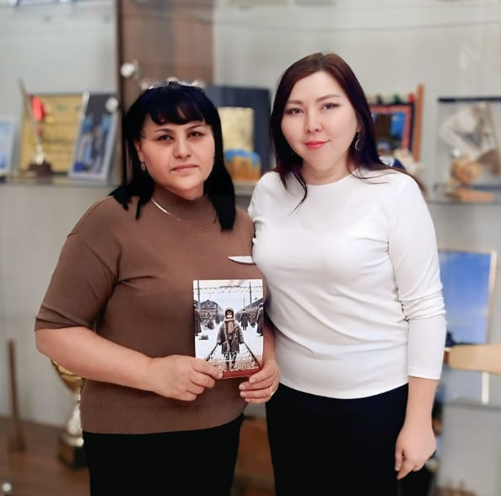
В первые годы проживания в Казахстане чеченцы и ингуши расселялись преимущественно в сельской местности. Жилищные условия часто были ограниченными: многие семьи размещались в небольших домах, временных постройках или делили жильё с другими семьями. Семьи, как правило, были многодетными, что делало быт особенно непростым. Не хватало мебели, одежды, продовольствия и топлива. Тем не менее люди постепенно обустраивали своё жилище, строили дома собственными силами, используя доступные материалы, и создавали условия для более устойчивой жизни.

На фото: момент вручения книги.
Ибраева Камета Баймерзаевна — педагог, общественный деятель, заместитель председателя Совета матерей Ассамблеи народов Казахстана.

Климат Казахстана значительно отличался от привычного кавказского. Холодные и ветреные зимы, жаркое лето и степные просторы требовали привыкания и новых навыков. В первые годы адаптация проходила тяжело, однако со временем чеченцы и ингуши научились учитывать особенности местной природы, заготавливать топливо, утеплять жилища и вести хозяйство с учётом климатических условий.
Основу повседневной жизни составлял труд. Большинство чеченцев и ингушей работало в колхозах и совхозах, занимаясь земледелием и животноводством. Мужчины трудились в поле, на строительстве, на промышленных объектах, в шахтах и мастерских. Женщины не только вели домашнее хозяйство и воспитывали детей, но и активно участвовали в сельскохозяйственных работах, ухаживали за скотом, работали на фермах. Труд был тяжёлым и требовал больших физических усилий, но именно он позволял семьям постепенно улучшать своё материальное положение.
Особое значение в жизни имела семья. Внутрисемейные связи оставались крепкими, сохранялись традиционные ценности, уважение к старшим и взаимная поддержка. Родители уделяли большое внимание воспитанию детей, старались прививать им трудолюбие, дисциплину и уважение к обычаям своего народа. В кругу семьи сохранялся родной язык, передавались устные традиции и нормы поведения.
Важную роль играла общинная взаимопомощь. Люди поддерживали друг друга в трудных ситуациях, помогали при строительстве домов, заготовке продовольствия и уходе за детьми. Такая сплочённость облегчала повседневную жизнь и помогала справляться с трудностями, возникавшими в новых условиях.
Постепенно налаживались отношения с местным населением Казахстана. Совместный труд и соседство способствовали взаимному пониманию и уважению. Люди помогали друг другу в хозяйственных делах, общались в быту, что со временем приводило к установлению добрососедских и дружеских связей. Казахстан стал для многих чеченцев и ингушей местом, где прошли годы их жизни, детство и юность.
Дети посещали местные школы, обучались вместе с другими учащимися, осваивали школьную программу и русский язык. Образование рассматривалось как важный путь к будущему, и родители стремились дать детям возможность учиться и развиваться. Школьные годы формировали у молодого поколения опыт жизни в многонациональной среде и способствовали расширению кругозора.
Со временем жизнь чеченцев и ингушей в Казахстане становилась более устойчивой. Семьи обзаводились хозяйством, улучшали жилищные условия, находили своё место в трудовых коллективах. Несмотря на сложности, они сумели сохранить свою культурную самобытность, традиции и чувство общности.
Годы, проведённые в Казахстане, оставили глубокий след в судьбах чеченского и ингушского народов. Этот период стал временем испытаний, труда и адаптации, а также примером того, как люди в сложных условиях сохраняли достоинство, семейные ценности и стремление к мирной жизни. Опыт жизни в Казахстане оказал значительное влияние на последующие поколения и является важной частью исторической памяти.
Важное место в жизни чеченцев и ингушей в Казахстане занимал уклад повседневного быта. Каждый день был наполнен заботами о семье, хозяйстве и труде. Рано утром взрослые уходили на работу, а дети помогали по дому, ухаживали за скотом, заготавливали воду и топливо. Домашнее хозяйство требовало постоянного внимания и усилий, особенно в условиях степного климата. Со временем люди приспосабливались к местным условиям, перенимали опыт у соседей и сочетали его с собственными навыками, что позволяло более уверенно вести хозяйство.
Питание в первые годы было простым и ограниченным. Основу рациона составляли продукты, полученные в результате собственного труда. Постепенно семьи учились выращивать зерновые культуры, овощи, разводить скот, что способствовало улучшению уровня жизни. Хозяйственная самостоятельность воспринималась как важное достижение и признак устойчивости семьи.
Значительную роль в сохранении жизненного уклада играло старшее поколение. Старшие члены семьи пользовались большим уважением, к их мнению прислушивались при принятии важных решений. Они передавали молодым знания о традициях, нормах поведения и истории своего народа, напоминали о значении семьи, чести и взаимного уважения. Через устные рассказы и личный пример сохранялась связь с прошлым и родной землёй.
Молодое поколение, выросшее в Казахстане, формировалось в особых условиях. С одной стороны, оно впитывало традиционные ценности семьи, с другой — приобретало опыт жизни в многонациональной среде. Многие молодые люди рано начинали трудовую деятельность, помогали родителям и одновременно получали образование. Это формировало у них чувство ответственности и стремление к самостоятельности.
Со временем чеченцы и ингуши всё увереннее чувствовали себя в трудовых коллективах. Их трудолюбие, дисциплина и настойчивость способствовали укреплению уважения со стороны окружающих. Многие работники приобретали опыт и навыки, которые позволяли им выполнять более сложную работу и занимать ответственное положение в хозяйствах. Труд становился не только средством существования, но и важной частью самоуважения.
Несмотря на постепенное улучшение условий жизни, в сознании многих сохранялось чувство связи с исторической родиной. В семейных разговорах часто вспоминали родные места, обычаи и прошлую жизнь. Эти воспоминания передавались детям и внукам, формируя чувство принадлежности к своему народу. Надежда на возвращение занимала особое место во внутреннем мире многих семей.
В то же время годы, проведённые в Казахстане, становились неотъемлемой частью жизненного пути. Здесь проходили детство и юность, создавались семьи, рождались дети. Казахстан становился местом, где складывался новый жизненный опыт, основанный на труде, терпении и взаимном уважении.
Таким образом, жизнь чеченцев и ингушей в Казахстане была сложной и многогранной. Она включала в себя тяжёлый труд, заботу о семье, сохранение традиций и постепенную адаптацию к новым условиям. Этот период стал важным этапом исторического и жизненного опыта, показавшим способность народа сохранять устойчивость, культурную самобытность и человеческое достоинство в любых обстоятельствах.
Жизнь чеченцев и ингушей в Казахстане была непростой, но она показала, как важно сохранять семью, традиции и уважение друг к другу. Даже вдали от родины люди сумели приспособиться к новым условиям, работать и заботиться о детях. Эти годы оставили важный след в судьбах многих поколений и учат ценить труд, дружбу и поддержку близких.

Список литературы

1. Абуов, Н.А., Картова, З.К. (2022). История чеченцев и ингушей в Северном Казахстане: от депортации до ликвидации системы спецпоселений.
2. Айжаров, С.А. (2022). Операция “Чечевица”. Депортация чеченцев и ингушей на территорию Казахстана.
3. Козгамбаева, Г.Б., Абилдос, Р.А. (2023). Проблемы социальной адаптации депортированных народов в годы Второй мировой войны Казахстана (на примере чеченцев и ингушей).
4. Албогачиева, М.С.Г. (2024). Суфийские практики кадирийских братств чеченцев и ингушей в Казахстане: история и современность.
5. Макалаков, Т.Ж., & Шотбакова, Л.К. (2024). Трудовая деятельность чеченцев и ингушей, насильственно переселённых в Казахстан в 40‑е годы ХХ века (на примере Центрального Казахстана).

